**План виконання ІДЗ**  
Варіант - 13. 13-й у списку групи

1. Завдання
2. Теоретичні відомості (для кожного прикладу)
3. Виконання роботи (результат - скрін-шоти, пояснення, коментарі і т.д.)
4. Висновки (для кожного прикладу)
5. Оформлення ІДЗ
6. Назва файлу ДМ_КН-19-1(2)_Прізвище_ІДЗ-1

Хмельницький національний університет

Кафедра комп’ютерних наук та інформаційних технологій

# ІДЗ №1

# з предмету:

# «ДИСКРЕТНА МАТЕМАТИКА»

Виконав:

студент групи КН-20-2

Мукомела К.О

Перевірив:

доц. Міхалевський В.Ц

Хмельницький-2020

**ТЕОРЕТИЧНІ ВІДОМОСТІ**

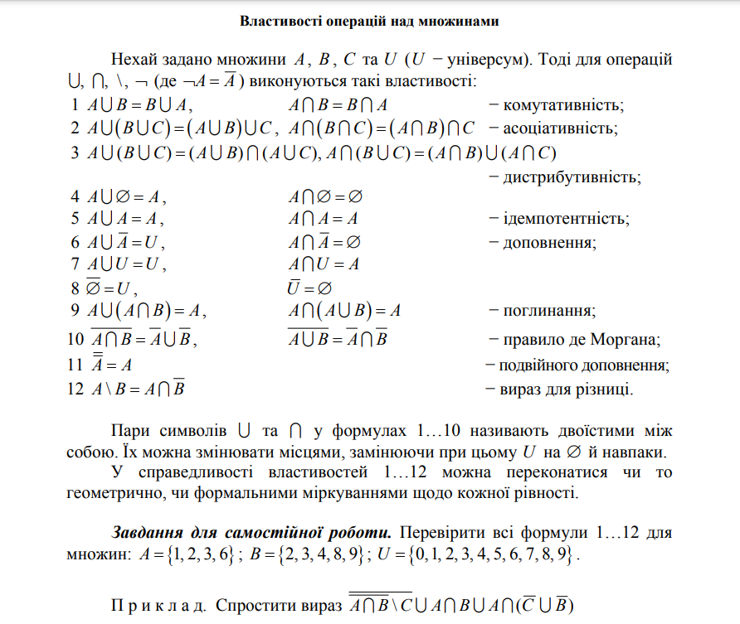

## **Хід роботи**

1) Знайти: *A*⋃*B, A∩B, A*\*B, B*\*A*

A={ x∊A **|** (x ∊ N) ^ (x⋮2) ^ (x≤20)} B={ x∊B **|** (x ∊ N) ^ (x⋮3) ^ (x≤30)}

1. *A*⋃*B* = {2,3,4,6,8,9,10,12,14,15,16,18,20,21,24,27,30}
2. *A∩B* = {6,12,18}
3. *A*\*B* = {2,4,8,10,14,16,20}
4. *B*\*A* = {9,21,24,27,30}

2) Описати множину, яка відповідає затемненій частині діаграми Ейлера-Венна.

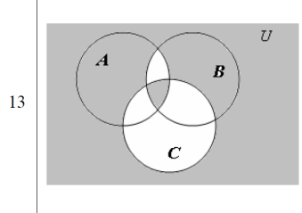



(*C* ***\*** (*A∩B*)*∩C*)∪((*A∩B*) ***\*** *C*)

3) На діаграмі Ейлера-Венна трьох множин - **A, B, C** - зазначити точки які належать до множини **R**:

R → *A ∪* (*B****\****C*)

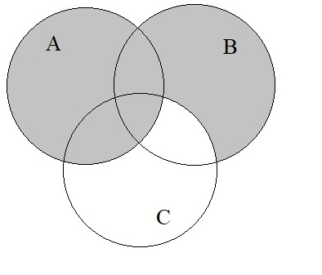

4) Довести наступну тотожність:

*A* ***\***(*B∩C*) *=* (*A****\****C*)∪(*A****\****B*)

1. Задано вихідні множин:

A={1,2}  
B={3,4}

Знайти: ${(A×B)}^{-1}$

${(A×B)}^{-1}$ = $B×A$ = {(1, 3), (1, 4), (2, 3), (3, 4)}

1. Знайти функції $f$ та $f^{-1}$, які відповідають відображенням $R$ та $R^{-1}$ визначених на множині A={1, 2, 3, 4, 5}. Перевірити, шо $f∗f^{-1}={ f}^{-1}∗f= 1_{A}$, де $1_{A}$- тотожне відображення *А* на себе. Накреслити схематичне зображення $R$ та $R^{-1}$.